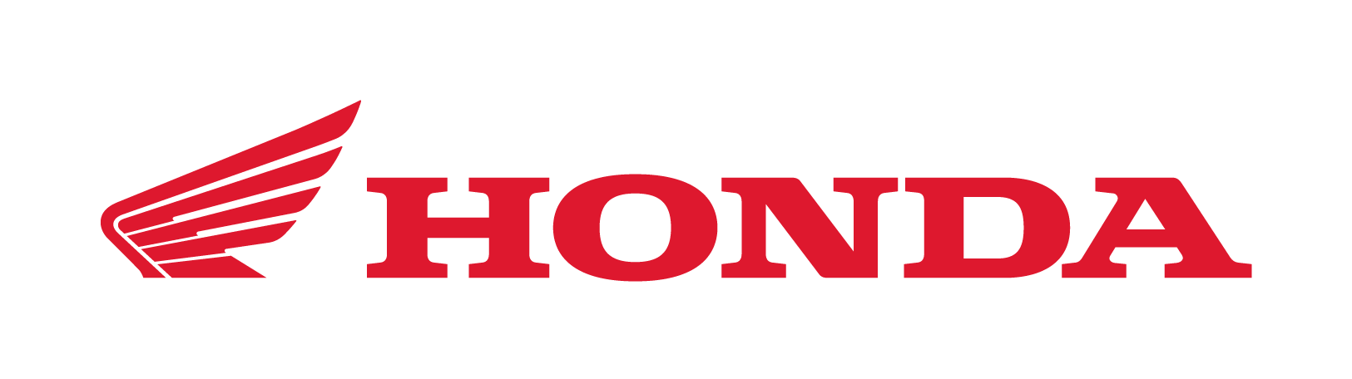
Objednávka č./ V.S. | 0698/2025 | uzavřená mezi dodavatelem a objednatelem:
Název firmy: | Autoelegance Brno s.r.o. | Kupující: | město Znojmo
Adresa: | Hapalova 21 | Název firmy:
PSČ – obec: | 621 00 Brno | Adresa: | Obroková 1/12
Telefon: | 541228649 | PSČ – obec: | 669 02 Znojmo
 | 541228653 | Telefon: | -
e-mail: | motohonda@autoelegance.cz | Fax: | -
IČO: | 607 256 56 | Mobilní tel.: | 734 287 278
DIČ: | CZ 607 256 56 | e-mail: | martin.vogal@mp.muznojmo.cz
Banka: | Komerční banka a.s. | IČO: | 00293881
Číslo účtu: | 1098570267/0100 | RČ,DIČ: | CZ00293881

- Dodavatel se na základě této objednávky zavazuje dodat, v případě leasingu zprostředkovat uzavření leasingové smlouvy, následující zboží za níže uvedených podmínek:

Model: Honda PCX125 DX 2025 | Číslo rámu: RLHJK41CXSY016595 | Kupní cena: 85 000 Kč
Číslo motoru: --- | SPZ: | Termín dodání: červen 2025
Barva: bílá | Kód barvy: NHD01 | Kód klíče:

Specifikace doplňků: | Cena: | Platba:
 |  | Výše finanční zálohy:
 |  | ---
 |  | Typ leasingu, úvěru:
 |  | ---
 |  | Délka leasingu, úvěru:
 |  | ---
 |  | Akontace:
 |  | ---
 |  | Číslo faktury:
 |  | Celková cena vč. DPH s doplňky: 85 000 Kč

- Dodavatel si vyhrazuje případnou změnu ceny motocyklu, doplňků a výbav bez předchozího upozornění, a to v závislosti případných změn ceny motocyklu ze skladu dovozce i výrobce nebo při objednání motocyklu do výroby, a to v důsledku poklesu kurzu CZK vůči cizím měnám, v rozsahu maximálně 10 % z celkové ceny bez DPH. To vše na základě oficiálního přecenění motocyklů Honda V případě překročení dohodnuté ceny o více než 10 % je dodavatel povinen písemně na změnu ceny upozornit. Objednatel si v tomto případě vymiňuje právo od objednávky odstoupit.
- Objednatel se zavazuje objednaný motocykl odebrat v termínu uvedeném v této objednávce, nejpozději však do 5 dnů po telefonické či jiné výzvě k odebrání motocyklu a zaplatit dohodnutou kupní cenu, u leasingu nebo úvěru akontaci. Motocykl bude předán až po uhrazení celkové ceny, u leasingu nebo úvěru akontace, v plné výši, a to v provozovně dodavatele, na adrese Hapalova 21, 62100 Brno Řečkovice.
- Současně s úhradou celkové ceny se objednavatel zavazuje uhradit poplatek za přihlášení vozidla na magistrátu města Brna (dále jen MMB) a vyzvednutí SPZ ve výši 1.500 Kč vč. DPH, je-li tato služba ze strany objednatele požadována. Motocykl může být přihlášen na MMB až po jeho úplném zaplacení objednatelem. V případě vývozu motocyklu do zahraničí se účtuje poplatek 10.000 Kč za ZRZ (zvláštní registrační značka) včetně 14denního povinného ručení a vystavení COC certifikátu.
- V případě neodebrání motocyklu či zrušení této objednávky s výjimkou odstoupení podle bodu 2 a 6, zavazuje se objednatel uhradit sankční poplatek ve výši 7 % bez DPH z dohodnuté celkové ceny, a to ve lhůtě nejpozději do tří dnů od doručení písemného zrušení objednávky.
- Při nesplnění termínu dodání o dva měsíce ze strany dodavatele bude objednateli poskytnuta sleva ve výši 1 % z celkové ceny předmětu koupě bez DPH. V případě prodlení ze strany dodavatele delšího než čtyři měsíce, je objednatel oprávněn od objednávky odstoupit, a to formou písemného oznámení dodavateli. V tomto případě se dodavatel zavazuje uhradit objednateli sankční poplatek ve výši 1 % z celkové ceny, a to ve lhůtě do 3 dnů od doručení písemného odstoupení od objednávky. Dodavatel si vymiňuje od objednávky odstoupit, jestliže nebyla včas složena finanční záloha.
- Dodavatel prohlašuje, že na předmět objednávky poskytuje objednateli záruku v době trvání 24 měsíců. V rámci záruky dodavatel garantuje, že předmět objednávky bude mít obvyklé vlastnosti a bude odpovídat požadavkům objednatele uvedených v nabídce dodavatele a této objednávce.
- Běh záruční doby začíná ode dne převzetí předmětu objednávky objednatelem prostého jakýchkoliv vad, tj. v množství, jakosti a provedení stanoveném touto objednávkou.
- Poskytnutá záruka se vztahuje na všechny části, součásti a příslušenství předmětu objednávky.
- Záruka se vztahuje na funkčnost předmětu objednávky, jakož i na jeho vlastnosti požadované objednatelem.
- Objednatel prohlašuje, že si tuto objednávku před podpisem přečetl a s jejím obsahem souhlasí. Dále souhlasí se zařazením svých osobních údajů do databáze dovozce HONDA Motor Europe Limited a společnosti AUTOELEGANCE BRNO s.r.o. Tento souhlas platí do doby jeho písemného odvolání. S údaji bude nakládáno v souladu s Nařízením Evropského parlamentu a Rady EU 2016/679 ze 27. dubna 2016 o ochraně fyzických osob v souvislosti se zpracováním osobních údajů a o volném pohybu těchto údajů (GDPR). (rev.05/2018)
AA_kup_sml/12012000
 | Datum podpisu objednávky:
Razítko a podpis dodavatele: |  | Razítko a podpis objednatele:

